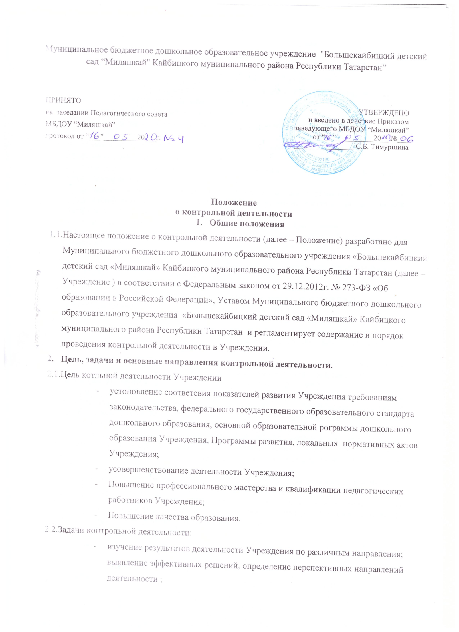

- выявление отклонений от требований, установленных нормативными правовыми и локальными актами;
  - анализ причин выявленных отклонений;
  - разработка системы мероприятий по устранению выявленных нарушений и по недопущению таких нарушений в дальнейшем.
  - оказание методической помощи педагогическим работникам.
2.3.Направления контрольной деятельности:
    - контроль образовательной деятельности (контроль реализации общеобразовательной программы Учреждения);
    - контроль обеспечения присмотра и ухода за детьми (организация питания и хозяйственно-бытового обслуживания детей, обеспечение соблюдения ими личной гигиены и режима дня);
    - контроль деятельности по охране здоровья воспитанников.
2.4.В ходе реализаций контрольной деятельности по направлениям, указанным в п.2.3 настоящего Положения, обеспечивается проверка исполнения сотрудниками Учреждения комплекса нормативных правовых и локальных актов.
2.5.Объект (объекты) контроля - педагогические и иные работники Учреждения(их деятельность по различным направлениям).
2.6.Субъект (субъекты) контроля и принятия решений - заведующий Учреждением и иные должностные лица Учреждения, назначенные приказом заведующего ответственными за проведение контрольных мероприятий.
2.7.Принципы контрольной деятельности:
- принцип соответствия - цели и задачи конкретных контрольных мероприятий должны соответствовать целям работы Учреждения, обозначенным в годовом плане работы;
- принцип непрерывности контрольные мероприятия должны осуществляться последовательно и регулярно. Необходим также контроль действий, предпринимаемых объектом, контроля по устранению ранее выявленных нарушений;
- принцип объективности - оценка деятельности, объекта контроля осуществляется только на основании соответствия проверенных фактов с требованиями нормативных правовых и локальных актов, регулирующих проверяемую деятельность;
- принцип законности и компетентности – субъект контроля при осуществлении контрольных мероприятий руководствуется только законодательством, компетентным и добросовестным подходом, не используя силовое, материальное или моральное воздействие на объект контроля;
- принцип гласности - результаты контроля в обязательном порядке доводятся до объекта контроля, до субъекта принятия решений по результатам контроля;
- принцип эффективности - результаты контроля должны обеспечивать, полноту выявления, отклонений (фактического состояния от требуемого), своевременность выявления таких отклонений, установление причин

отклонений, установление виновных лиц, помощь в разработке профилактических мер;
- принцип плановости - при осуществлении контроля планируются мероприятия на период времени, набор контрольных действий в рамках мероприятия контроля;
- принцип ответственности - предусмотрена ответственность субъекта контроля за соблюдение в процессе контроля нормативных правовых и локальных актов, за достоверность результатов контроля.
2.8.Срок данного Положения неограничен, данное Положение действует до принятия нового.
- Основные задачи контрольной деятельности
Основными задачами контрольной деятельности являются:
- контроль исполнения законодательства РФ, реализации принципов государственной политики в области дошкольного образования;
- выявление случаев нарушений и неисполнения законодательных и иных нормативно-правовых актов, регламентирующих деятельность Учреждения, принятие мер по их пресечению;
- анализ причин, лежащих в основе нарушений, принятие мер по их предупреждению;
- защита прав и свобод участников образовательного процесса;
- анализ и экспертная оценка эффективности результатов деятельности педагогических работников;
- изучение результатов педагогической деятельности, выявление положительных и отрицательных тенденций в организации образовательного процесса и разработка на этой основе предложений по изучению, обобщению и распространению педагогического опыта и устранению негативных тенденций;
- совершенствование качества воспитания и образования воспитанников с одновременным повышением ответственности должностных лиц за конечный результат;
- контроль реализации образовательных программ, соблюдения Устава и иных локальных актов Учреждения;
- анализ результатов исполнения приказов по Учреждению;
- анализ и прогнозирование тенденций развития образовательного процесса в Учреждении;
- оказание методической помощи педагогическим работникам в процессе контроля.
- Функции контрольной деятельности
3.1.Заведующий, старший воспитатель, старшая медицинская сестра, педагогические и иные работники, назначенные приказом заведующего Учреждением, руководствуются системным подходом, который предполагает:
- постоянство контроля, его осуществление по заранее разработанным алгоритмам, структурным схемам;

- охват всех направлений педагогической деятельности;
- широкое привлечение членов педагогического коллектива;
- серьезную теоретическую и методическую подготовку;
- установление взаимосвязей и взаимодействия всех компонентов педагогического процесса;
- комплексное использование форм и методов контрольной деятельности в зависимости от целевой установки, содержания педагогического процесса, квалификации педагогических работников, характера взаимоотношений в педагогическом коллективе;
- соблюдение последовательности контроля.
3.2.Контрольная деятельность может осуществляться в виде плановых или оперативных проверок.
3.3.Контрольная деятельность в виде плановых проверок проходит в соответствии с утвержденным планом-графиком, который обеспечивает периодичность и исключает нерациональное дублирование в организации проверок и доводится до членов педагогического коллектива в начале учебного года.
3.4.Контрольная деятельность в виде оперативных проверок осуществляется для установления фактов и проверки сведений о нарушениях, указанных в обращениях родителей (законных представителей) или других граждан, организаций, урегулирования конфликтных ситуаций в отношениях между участниками образовательного процесса.
3.5.По совокупности вопросов, подлежащих проверке, инспектирование проводится в виде тематических (одно направление деятельности) или комплексных проверок (два и более направлений).
3.6.Тематический контроль проводится по отдельным проблемам деятельности Учреждения.
3.7.Тематический контроль направлен не только на изучение фактического состояния дел по конкретному вопросу, но и на внедрение новых образовательных технологий, форм и методов работы, опыта мастеров педагогического труда.
3.8.Темы контроля определяются в соответствии с годовым планом работы Учреждения на основании проблемно-ориентированного анализа работы Учреждения по итогам предыдущего учебного года.
3.9.В ходе тематического контроля:
- проводятся тематические исследования (анкетирование, тестирование);
- анализируются практическая деятельность педагогических работников, посещение занятий, другие мероприятия с детьми, родителями, режимные моменты, документация.
3.10.Одной из форм тематического контроля является персональный контроль. В ходе персонального контроля проверяющий изучает:
- уровень знаний педагога в области современных достижений психологической и педагогической науки, его профессиональное мастерство;

- уровень овладения педагогом новыми образовательными технологиями, наиболее эффективными формами, методами и приемами обучения;
- результаты работы педагога и пути их достижения;
- способы повышения профессиональной квалификации педагога.
3.11 Одной из форм комплексного контроля является фронтальный контроль. Фронтальный контроль проводится с целью получения полной информации о состоянии образовательного процесса. Фронтальный контроль предусматривает проверку в полном объеме педагогической работы в одной группе в течение нескольких дней. Эта форма контроля позволяет получить все стороннюю информацию о выполнении программы воспитания в целом, дает материалы для глубокого педагогического анализа, выводов и помогает определить дальнейшие направления в работе.
3.12 В течение учебного года может быть запланировано фронтальный и или тематический контроль.
- Организация управления контрольной деятельностью
4.1.Контрольную деятельность в учреждении осуществляют заведующий, заместитель заведующей по воспитательно-методической работе, медицинская сестра, педагогические и иные работники, назначенные заведующим.
4.2.Система контроля, контрольная деятельность является составной частью годового плана работы Учреждения.
4.3.Заведующий не позднее чем за 2 недели издает приказ о сроках и теме предстоящего контроля, устанавливает срок предоставления итоговых материалов, назначает ответственного, доводит до сведения проверяемых и проверяющих план- задание пред стоящего контроля.
4.4.План-задание предстоящего контроля составляется старшим воспитателем. План-задание определяет вопросы конкретной проверки и должен обеспечить достоверность и сравнимость результатов контроля для подготовки итогового документа.
4.5.Периодичность и виды контрольной деятельности определяются необходимостью получения объективной информации о реальном состоянии дел и результатах педагогической деятельности. Нормирование и тематика проверок находятся в исключительной компетенции заведующего Учреждением.
4.6.Основания для контрольной деятельности:
- план-график контроля;
- задание руководства Учредителя проверка состояния дел для подготовки управленческих решений;
- обращение физических и юридических лиц по поводу нарушений в области образования
- оперативный контроль.
4.7.Продолжительность тематических или комплексных (фронтальных) проверок не должна превышать 3-4 дней, с посещением не более 3 занятий,

исследованием режимных моментов и других мероприятий.
4.8.План-график контроля в Учреждении разрабатывается с учетом плана- графика контроля Учредителя и доводится до сведения работников в начале нового учебного года.
4.9.Проверяющие имеют право запрашивать необходимую информацию, изучать документацию, относящуюся к предмету контроля.
4.10.При обнаружении в ходе контрольной деятельности нарушений законодательства РФ в области образования о них сообщается заведующему Учреждением.
4.11.При проведении планового контроля не требуется дополнительного предупреждения, если в месячном плане указаны сроки контроля.
4.12.При проведении оперативных (экстренных) проверок педагогические и другие работники могут не предупреждаться заранее.
4.13.Экстренным случаем считается письменная жалоба родителей (законных представителей) на нарушение прав воспитанника, законодательства об образовании, а также случаи грубого нарушения законодательства РФ, трудовой дисциплины работниками Учреждения.
4.14.Результаты контрольной деятельности оформляются в виде:
- аналитической справки;
- справки о результатах контроля.
4.15.Итоговый материал должен содержать констатацию фактов, выводы и при необходимости предложения.
4.16.Информация о результатах контрольной деятельности доводится до работников Учреждения в течение 7 дней с момента завершения проверки.
4.17.Проверяющие и проверяемые после ознакомления с результатами контрольной деятельности должны поставить подписи под итоговыми документами. При этом проверяемые имеют право сделать запись о несогласии с результатами контроля в целом или по отдельным фактам и выводам. Если нет возможности получить подпись проверяемого, запись об этом делает председатель комиссии, осуществляющий проверку, или заведующая Учреждением.
4.18.По итогам контроля, зависимости от его формы, целей, задач, а также с учетом реального положения дел:
- проводятся заседания Педагогического совета;
- сделанные замечания и предложения фиксируются в документации;
- результаты контроля могут учитываться при аттестации педагогических работников, но не являются основанием для заключения аттестационной комиссии.
4.19.Заведующий Учреждением по результатам контроля принимает следующие решения:
- об издании соответствующего приказа;
- об обсуждении итоговых материалов контроля коллегиальным органом;
- о повторном контроле с привлечением определенных специалистов

(экспертов);
- о привлечении к дисциплинарной ответственности должностных лиц, педагогических и других работников;
- о поощрении работников и др.
  - О результатах проверки сведений, изложенных в обращениях родителей, а также в обращении и запросах других граждан и организаций, сообщается им в установленном порядке и в установленные сроки.

- Права участников контрольной деятельности
5.1.При осуществлении контрольной деятельности проверяющий имеет право:
- знакомиться с документацией в соответствии с функциональными обязанностями педагогического работника, аналитическими материалами педагога;
изучать практическую деятельность педагогических работников через посещение и анализ занятий, других мероприятий с детьми, наблюдение режимных моментов;
- проводить экспертизу педагогической деятельности;
проводить мониторинг образовательного процесса с после дующим анализом полученной информации;
организовывать социологические, психологические, педагогические исследования;
- делать выводы и принимать управленческие решения.
5.2.Проверяемый педагогический работник имеет право: знать сроки контроля и критерии оценки его деятельности;
- знать цель, содержание, виды, формы и методы контроля;
- своевременно знакомиться с выводами и рекомендациями проверяющих;
- обратиться в конфликтную комиссию профсоюзного комитета Учреждения или вышестоящие органы управления образованием при несогласии с результатами контроля.
- Взаимосвязи с другими органами самоуправления
По результатам оперативного контроля проводится собеседование с проверяемым, при необходимости — готовится сообщение о состоянии дел на педагогический совет.

